１、楽視不正競争で百度cloudを提訴 50万元の損害賠償を要求
5月27日午前、北京海淀法院公式微博により、「百度電視雲」が「楽視TV」や「楽視盒子」などに挿入された広告を不正にブロックしているとして、楽視は不正競争で百度を提訴した。楽視は不正競争行為の差し止め、不正競争行為が起こした悪影響を解消するために「百度」サイトの目立つ位置に声明を発表、及び50万元の損害賠償金と1760元の訴訟費用、という三つの請求を求めている。現在、海淀区中級人民法院は受理した。

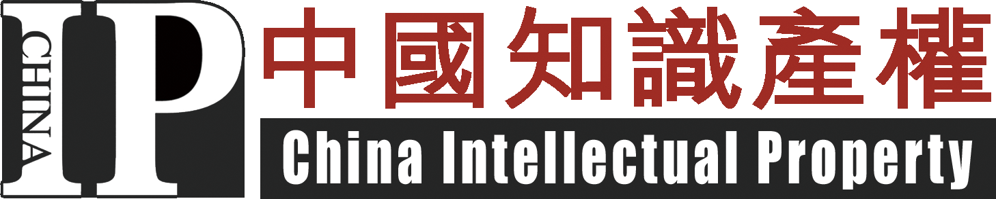
２．一中院禁令：百度は360に対する不正競争行為を直ちに停止
5月23日、北京市第一中級人民法院は民事裁定を下した。この裁定により、本件の終審判決が発効するまでに、百度は侵害行為を停止しろと要求された。この裁定は、民事訴訟法が改正されてから、北京第一中級人民法院が下した初の「訴訟禁令」であるといわれている。

３．風行網、再び著作権侵害と認められ MPAAのメンバーが勝訴
2013年5月13日、MPAAのメンバーである５社の会社は、著作権侵害で風行網の経営者である北京風行在線技術株式会社に対して、23件の訴訟を提起した。前日、北京市第一中級人民法院は23件の訴訟に対して、判決を全部下した。風行網は原告でる著作権者の許諾を得ずに、ウェブサイトに原告の映画をアプロードしたとして、原告の公衆送信権を侵害したとして、すべての23件の判決は共に認定した。よって、法院は風行網側に侵害行為の停止と合計で995，535元（約161，348ドル）訴訟関連費用の支払いを命じた。

４．個人事業主、「Audi TT」が商標権侵害でAudiを提訴
「TT」の商標権権利者である昆明のある個人事業主は、「Audi TT」が商標権を侵害しているとして、ドイツのAudi株式会社を提訴し、中国国内におけるAudi TTの販売の差し止めと、50万元の損害賠償金と5万元の「維権」（権利維持）費用を求めている。先日、昆明市中級人民法院はこの事件について審理したが、事件が複雑で当日に判決が下されなっかた。

５．初のフレーミングによる映画作品著作権侵害事件被告人に有罪判決
先日、静安区検察院が公訴を提起した中国初のフレーミング行為による映画作品著作権侵害事件について、普陀区法院は著作権侵害罪に問われた被告人章に対し、懲役1年３ヶ月、執行猶予１年３ヶ月と罰金3万元の有罪判決を言い渡した。

６．卡奇亜、「洗車王国」をめぐる裁判で勝訴
５月２０日、北京市第三中級人民法院は商標権「洗車王国」事件に対して、終審裁定を下した。判決の発効日より、欧徳巴斯（autobase）社は「洗車王国」に関する第34類商標権を失う一方、「洗車王国中国総部」の北京卡奇亜株式会社は、車美容業の知名会社として、権利を取り戻し、商標権を維持することができたという。

